Come eliminare fascicoli ridondanti in caso di pubblicazione di più numero insieme
In caso alcuni fascicoli di un periodico siano pubblicati in numero unico
1.far arrivare i fascicoli normalmente ed eliminare lo status di processo “Acquisition technical services” che si dovesse creare
2.attivare la procedura di rilegatura per i fascicoli pubblicati insieme: verrà creato un volume ISSBD. Editare il volume, modificando:
-il tipo di materiale, da ISSBD a ISSUE
- eventualmente la numerazione (B), inserendo o modificando i numeri dei fascicoli (es. 1-2-3)
- eventualmente la descrizione
Esempio: il periodico “Europe : revue menuselle” ha riunito in un’unica uscita i numeri 1070-1071-1072
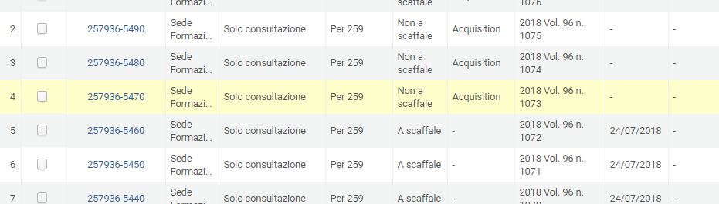
Rilegando i 3 fascicoli viene creato il volume UNIGE00017171, con tipo di materiale ISSBD
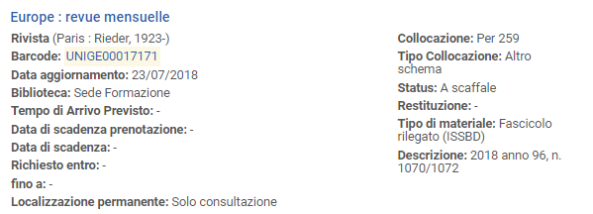
Editando la copia si modifica il tipo di materiale da ISSBD a ISSUE, e sarà nuovamente possibile, alla fine dell’anno, rilegare insieme questo e gli altri fascicoli.

